|  |
| --- |
| Francisco Díaz Ruiz NIUB 16828405  David Martín Vilar NIUB 16843606 |

|  |
| --- |
| Universitat de Barcelona |
| Pràctica 4: El model OSI |
| Xarxes |

* **Objectius**

Els objectius de la pràctica són aprendre com funciona l’encapsulament de diferents Unitats de Protocol d’Usuari (DPU) així com a veure com funciona Wireshark.

* **Exercici 1:**

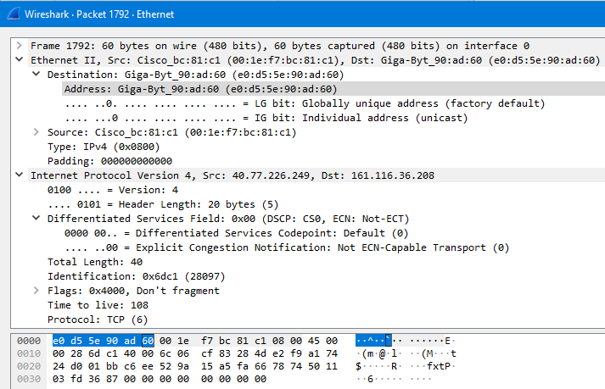

Així apareix la nostre adreça MAC al Wireshark. Mentre que amb la comanda “ipconfig /all” apareix de la següent manera:

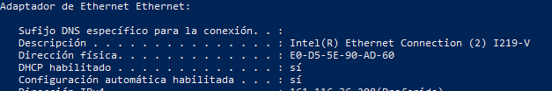

Com es pot observar, la diferencia entre la MAC donada per el Wireshark i la que es proporcionada amb la comanda de terminal són quasi iguals, la única diferencia és que el Wireshark també proporciona la MAC del equip receptor.

* **CAMPS DE LA IPv4:**
  + **Versió (4 bits):** Compresa entre el bit 0 i el bit 3, descriu el format de la capçalera utilitzada.
  + **Mida Capçalera (4 bits):** Compresa entre els bits 4 i 7, aquesta representa la longitud de la capçalera en paraules de 32 bits, el valor mínim és de 5 paraules, és a dir, de 20 Bytes i màxim 15 paraules (60 Bytes).
  + **Tipus de Servei (8 bits):** Comprés entre els bits 8 i 15, aquest camp indica una sèrie de paràmetres sobre la qualitat del servei desitjada durant la transmissió per una xarxa. Depenent de la xarxa ofereix diferents nivells de prioritats als serveis i, per tant, podem dividir els bits, aquesta divisió és la següent:
    - Els 3 primers bits estan relacionats amb la procedència dels missatges, juntament amb un indicador que indica el nivell d’urgència següents:

000: De rutina.

001: Prioritari.

010: Immediat.

011: Llamp.

100: Invalidació llamp.

101: Processant trucada crítica i d’emergència.

110: Control de treball d’Internet.

111: Control de xarxa.

* Els darrers 5 bits de menor pes són totalment independents i indiquen les característiques del servei.

**Aquests 3 darreres divisions de la IP formen altres camps, aquests són:**

* + - La versió, juntament amb la mida de la capçalera i el tipus de servei formen l’identificador de la direcció IP. Aquest identificador s’utilitzarà en cas de que el datagrama que identifica hagi de ser fragmentat per així distingir els fragments entre altres fragments d’altres datagrames.
    - Tanmateix, la versió i la mida formen el temps de vida mentre que el tipus de servei representa el protocol.
  + **Longitud Total (16 bits):** Aquest cap està comprès entre els bits 16 i 31 de la IP. Indica la mida total del datagrama, incloses les mides de la capçalera i la de les dades. En cas de que el datagrama s’hagués fragmentat, aquest cap contindrà la mida del fragment i no del datagrama original.

**Tanmateix aquest últim cap es pot dividir en dos camps diferents:**

* + - **Flags (3 bits):** Comprès entre els bits 16 i 18, s’utilitza només per especificar els valors relatius de la fragmentació dels paquets, els 3 bits són:
      * bit 0: Reservat; ha de ser 0
      * bit 1: 0 = Divisible, 1 = No Divisible (DF)
      * bit 2: 0 = Últim Fragment, 1 = Fragment Entremig (el segueixen més fragments) (MF)
    - **Posició del Fragment (13 bits):** Aquests indiquen en paquets fragmentats la posició que ocupa el paquet actual dintre del datagrama original, i sent el primer paquet d’una sèrie de fragments amb valor 0.